|  |  |  |  |  |  |
| --- | --- | --- | --- | --- | --- |
| FACULTAD: | **Tecnología Informática** | | | | |
| CARRERA: | **ANALISTA PROGRAMADOR** | | | | |
| ALUMNO/A: | **GERARDO TORDOYA** | | | | |
| SEDE: | **ULTRA** | | LOCALIZACIÓN: | **Buenos Aires** | |
| ASIGNATURA: | **Sistemas de Computación II** | | | | |
| COMISIÓN: | **1-O-N** | | TURNO: | **NOCHE** | |
| PROFESOR: | **RAUL ROMERO** | | FECHA: | **18/07/2021** | |
| TIEMPO DE RESOLUCIÓN: | | **90 min** | EXAMEN PARCIAL N°: | | **2 (dos)** |
| MODALIDAD DE RESOLUCIÓN: | | | A Distancia Asincrónico - Escrito | | |
| CALIFICACIÓN: | | |  | | |
| RESULTADOS DE APRENDIZAJE ESPERADO: **Asegurar la comprensión de la Segmentación de Memoria y la Administración de la Pila** | | | | | |

Dado el siguiente estado de la UCP (los registros que no aparecen no son usados por el programa que se está ejecutando):

AX, IP, RE, SP, CS, DS, SS (tomar los valores de la planilla provista por el profesor)

|  |  |  |  |  |  |  |  |  |  |  |  |
| --- | --- | --- | --- | --- | --- | --- | --- | --- | --- | --- | --- |
| Alumno | **AX** | **IP** | **RE** | **SP** | **CS** | **DS** | **SS** | **CALL** | **INT** | **Vec: IP** | **Vec: CS** |
| 15 | CDEF | 5600 | 7676 | 1A34 | A000 | A000 | B400 | **4425** | **60** | 4821 | 7000 |

A A000:5600

A000:5600 CALL 4425

E B400:1A32

A A000:4425

A000:4425 PUSH AX

A000:4426 INT 60

A000:4428 POP AX

A000:4429 RET

A000:442A ----

**PUNTO 1:**

Si la siguiente instrucción a ejecutar es CALL **4425** que ocupa 3 bytes, **indicar:**

**1.a** Mediante las componentes XXXX:YYYY de la memoria, en qué dirección de memoria está la instrucción CALL **4425** y cuál es la dirección que aparecerá en el bus de direcciones al buscar esa instrucción.

CALL 4425 se encuentra en A000:5600

En el bus de direcciones aparecerá: A0000

+ 5600

-----

A5600 (1010 0101 0110 0000 0000)

**1.b** Qué movimientos de información ocurren durante la ejecución de CALL **4425** y con qué valores quedan los registros involucrados.

Los movimientos que realiza CALL 4425 son:

• SP ← SP-2 {SP=1A34-2=1A32}

• [SP] ← IP {[1A32]=5600+3=5603}

• IP ← (IP ← IP + DA) {IP=4425}

SP=1A32

IP=4425

**1.c** Cómo queda la pila luego de la ejecución de CALL **4425**.

B400:1A32 03 ← CIMA DE LA PILA

B400:1A33 56

B400:1A34 XX

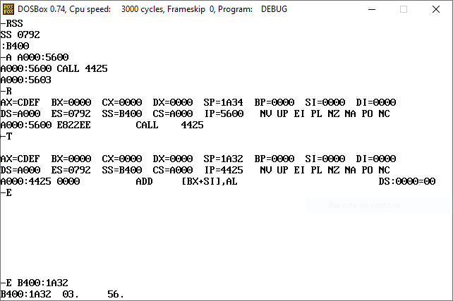

**PUNTO 2:**

Si la subrutina empieza con PUSH AX, **indicar:**

**2.a** Mediante las componentes XXXX:YYYY, donde se encuentra la instrucción PUSH AX y cuál es la dirección que aparecerá en el bus de direcciones al buscarse la instrucción PUSH AX.

CS:IP

PUSH AX se encuentra en A000:4425

En el bus de direcciones aparecerá: A0000

+ 4425

-----

A4425 (1010 0100 0100 0010 0101)

**2.b** Qué movimientos de información ocurren durante la ejecución de PUSH AX y con qué valores quedan los registros involucrados.

PUSH AX

• SP ← SP-2 {SP=1A32-2=1A30}

• [SP] ← AX {CDEF} ← AX NO CAMBIA

**2.c** Cómo queda la pila luego de la ejecución de PUSH AX

[SS:SP]

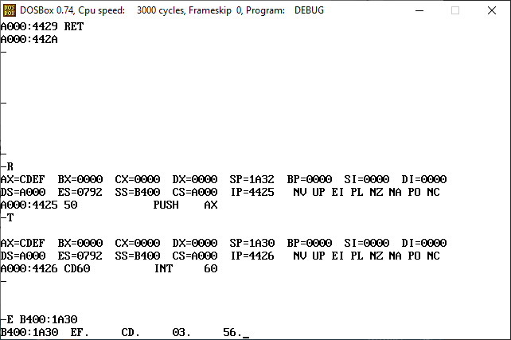

B400:1A30 EF ← CIMA DE LA PILA

B400:1A31 CD

B400:1A32 03

B400:1A33 56

B400:1A34 XX

**PUNTO 3:**

Puesto que la subrutina empezó con PUSH AX e INT **60**, **indicar:**

**3.a** Con qué instrucciones debe terminar.

POP AX

RET

**3.b** Qué movimientos ocurren cuando se ejecuta cada una, y cómo queda la pila luego de cada ejecución.

**NOTA 1:**

SEGÚN EL EJERCICIO DEL LIBRO, ANTERIORMENTE HUBO OPERACIONES QUE AFECTARON LOS VALORES PEDIDOS AHORA (PUNTO 3 DEL LIBRO). ESOS VALORES, DESPUÉS DE LA INSTRUCCIÓN INT 60, SE LISTAN A CONTINUACIÓN EN FORMA RESUMIDA:

SP=1A30-2=1A2E

SP=1A2E-2=1A2C

SP=1A2C-2=1A2A

A PARTIR DE AQUÍ, CONTINÚA LA RESPUESTA DE LA PRESENTE CONSIGNA.

POP AX

• AX ← [SP] {SP=1A2A}

• SP ← SP+2 {SP=1A2A+2=1A2C}

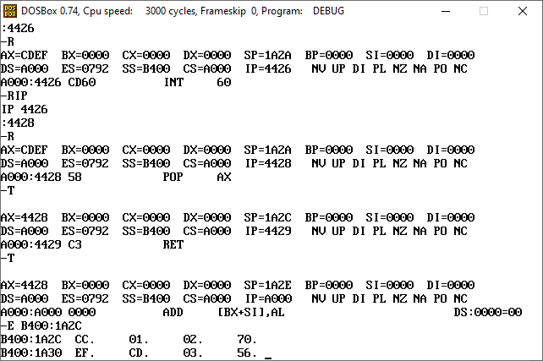

SEGÚN EL LIBRO (P84), LA PILA QUEDA COMO EN EL PASO 2.C

B400:1A30 EF

B400:1A31 CD

B400:1A32 03

B400:1A33 56

B400:1A34 XX

RET

• IP ← [SP] {1A2C}

• SP ← SP+2 {1A2C+2=1A2E}

SEGÚN EL LIBRO (P84), LA NUEVA CIMA DE LA PILA QUEDA COMO AL INICIO DEL EJERCICIO.

**NOTA 2:**

EN LA CAPTURA ANTERIOR, SI SE OBSERVAN LOS VALORES LUEGO DE RET, SE OBSERVARÁN QUE SE PRODUCE UN RESETEO, EL CUAL (SEGÚN LA DOCUMENTACIÓN QUE PUDE ENCONTRAR) SE EXPLICA PORQUE, POR ESTAR "CERCENADO" EL PROGRAMA (NOTA 1 SOBRE LA AUSENCIA DE PARTE DEL EJERCICIO) EL RETORNO SE HACE HACIA LA NADA. EN ESOS CASOS, EL DEBUG PUEDE ACTUAR COMO PARECE HABER HECHO: "RESETEANDO" VALORES O PARÁMETROS COMO EL SEGMENTO.

**PUNTO 4:**

Realizar un esquema de la memoria, graficando el proceso llevado a cabo entre los Puntos 1 y 3 de este examen, arrancando en la posición de memoria donde se encuentra el llamado a subrutina del Punto 1, y mostrando qué recorrido realiza el procesador buscando instrucciones en la memoria, hasta volver a ese mismo punto.

|  |  |
| --- | --- |
|  |  |
| (VECTORES) | ////  ////////  //////////// |
|  |  |
| A000:4425  (SUBRUTINA) | PUSH AX  INT 60  POP AX  RET |
|  |  |
| A000:5600  Inicia→  (PROGRAMA)  A000:5603 | CALL 4425  ←Termina |
|  |  |
| (SUBRUTINA INT) | IRET |
|  |  |
| B400:1A2A  ↑  |  (PILA)  |  |  B400:1A34 | ////////  ////////////  EF  CD  03  56  XX |
|  |  |